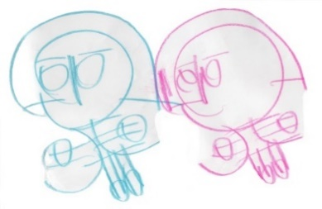0

**あゆみだより**

社会福祉法人 愛隣会

指定生活介護事業 あゆみ園

東京都目黒区大橋2-19-1

TEL 03-3466-0812

**2018・夏号**

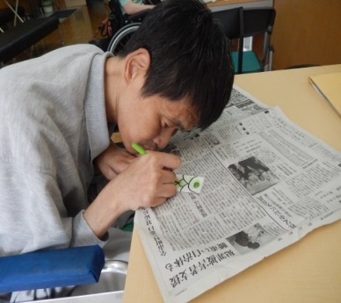

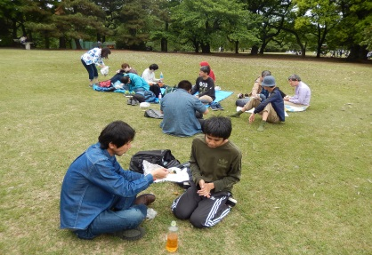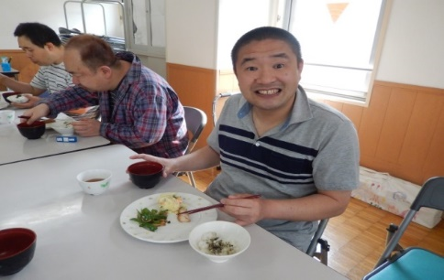

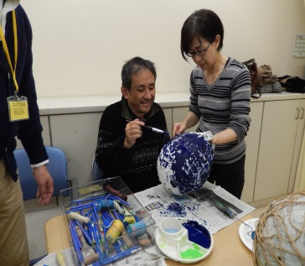

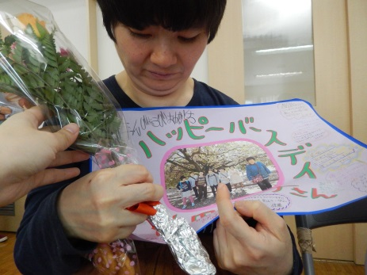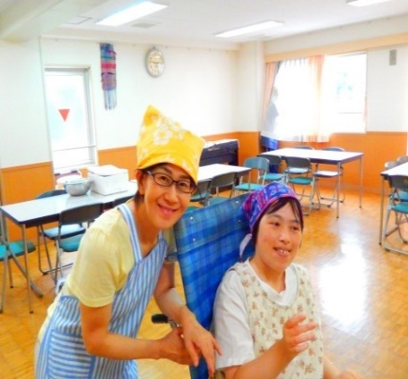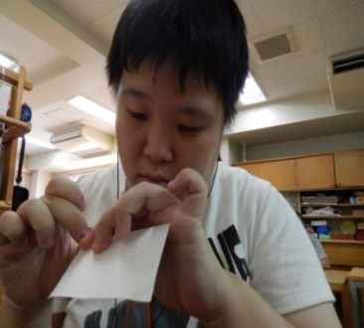

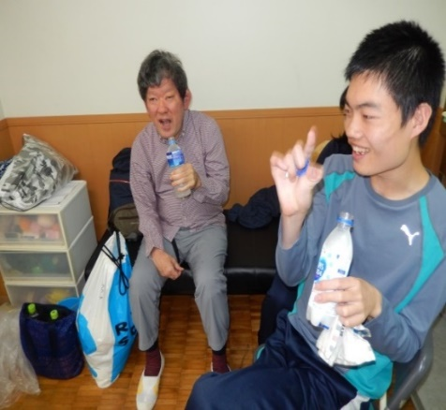

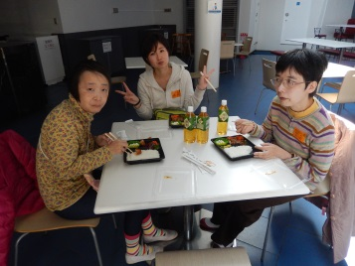

**まず笑顔　もっと笑顔　いつでも笑顔**

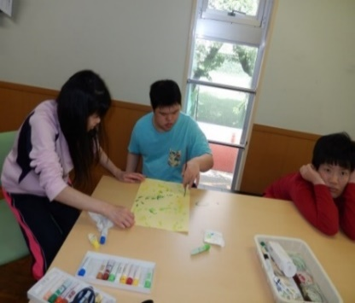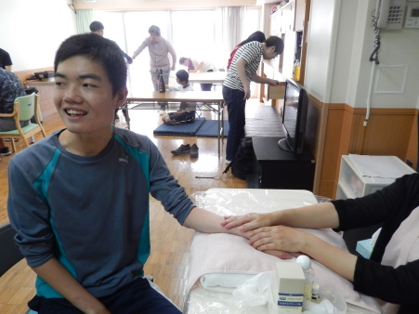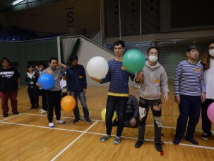

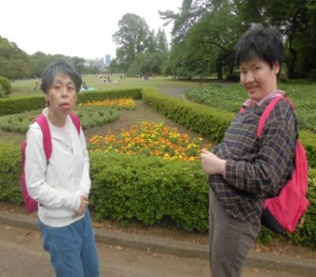

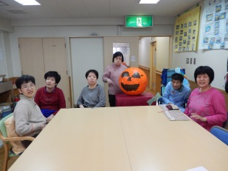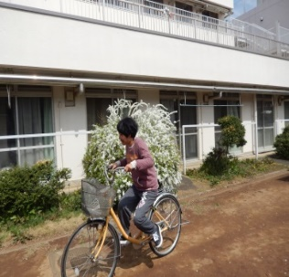

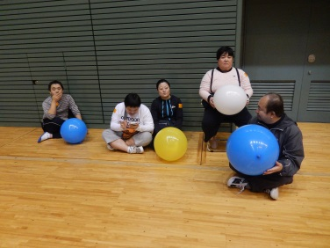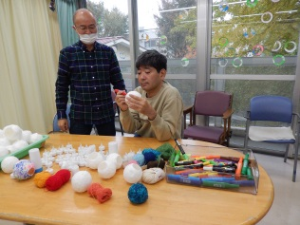

**感　謝**

施設長　阿部　亮

皆さま、あゆみ園玄関先でのちょっとした異変にお気付きでいらっしゃりますでしょうか？

最近玉ちゃん一家を見かけない？　いえ、ただいま彼らはレククラブの皆さんでメンテナンス中

でして、間もなく復帰予定です。またどうぞかわいがってあげてください。

実は、あゆみ園利用者の皆さまがつくった作品や、袋詰め作業をした野菜などを販売するときに使う**「ワゴン」**の新登場をお伝えしたかったのです！ボランティアとして長年あゆみ園に携わって下さっている、近隣にお住いの大島翔平さんが自らご製作、ご寄贈下さりました。

このワゴンは、私の積年のささやかな悲願でもありました。私が支援員時代の数年前に、木切れを拾い集めて作ろうとしたものの、技量不足もあり挫折したままになっていました。そこへ昨年、大島さんが修行中である**木工**家具製作についての雑談の中で、「あゆみワゴン、お作りしましょう！」ということになり、この６月からあゆみ園にお目見えという運びとなりました。デザインや使い勝手についても

事前に丁寧に聞き取って下さり、ご覧のようなかわいらしいワゴンを作り上げて下さりました。

　自分ひとり「こうしたい、ああしたい」ということを願って

いても、願望の一片ですら成し遂げられないことのじつに多い

日常業務における私自身ですが、このワゴンからは「あきらめ

ず何らかの働きかけを続けていれば、ある日ふと道が開けたり、

協力者が現れたりしてくれることもあるよ」ということを教え

られ、また励まされてもいるような気がしています。

　課題山積の日々ですが、あゆみ園に関わって下さるあらゆる

方々への感謝の気持ちを忘れずに、職員全員が一日一日を

励んで業務に向かいたいと思います。　　　　　　　　　　　**大島さん**　**ワゴン　　玉ちゃん**

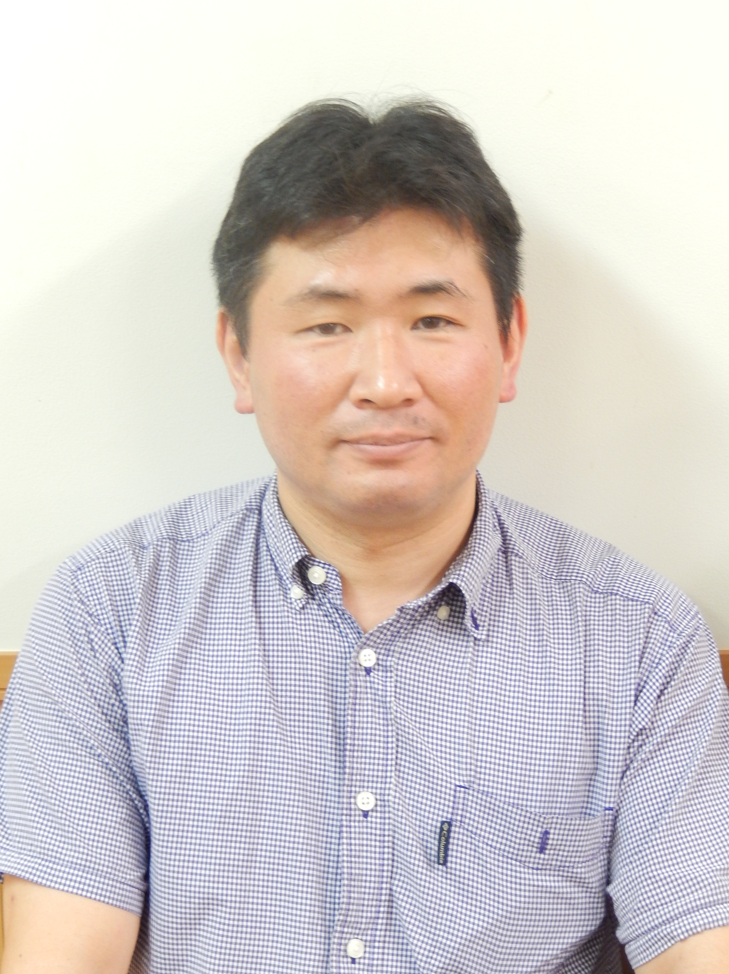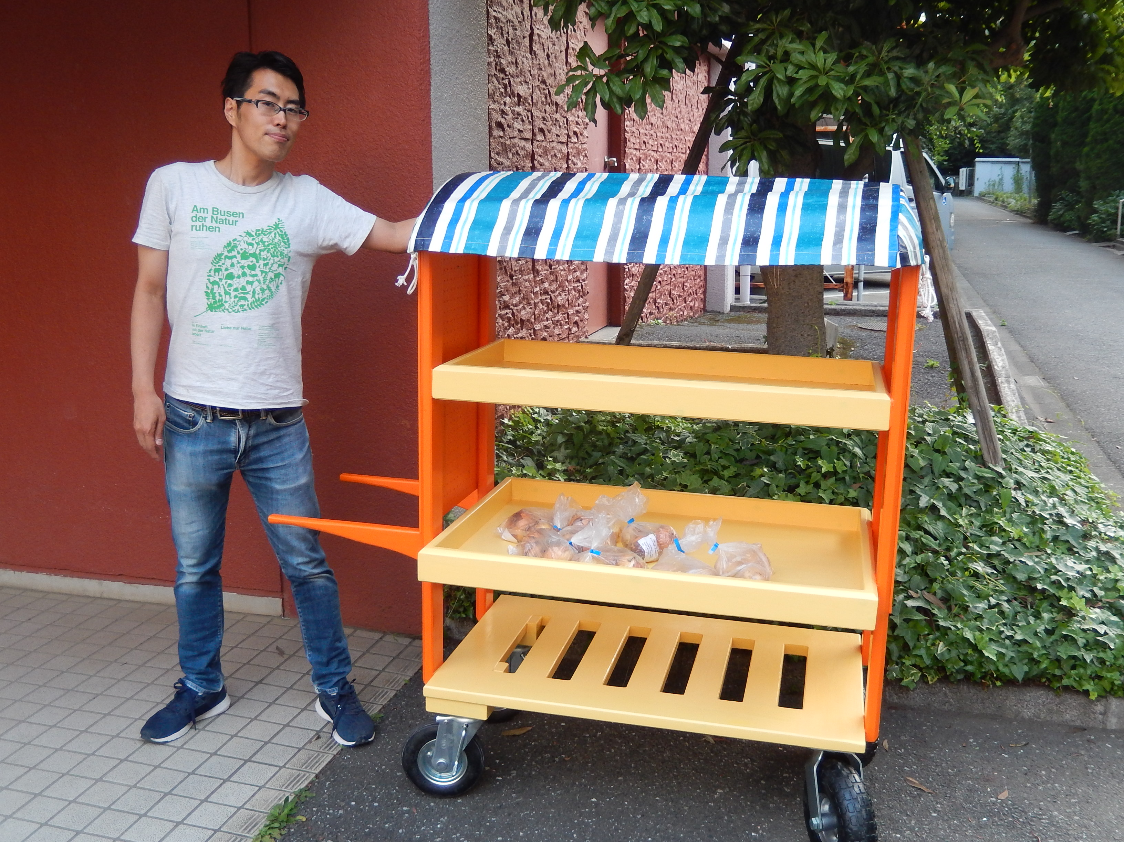



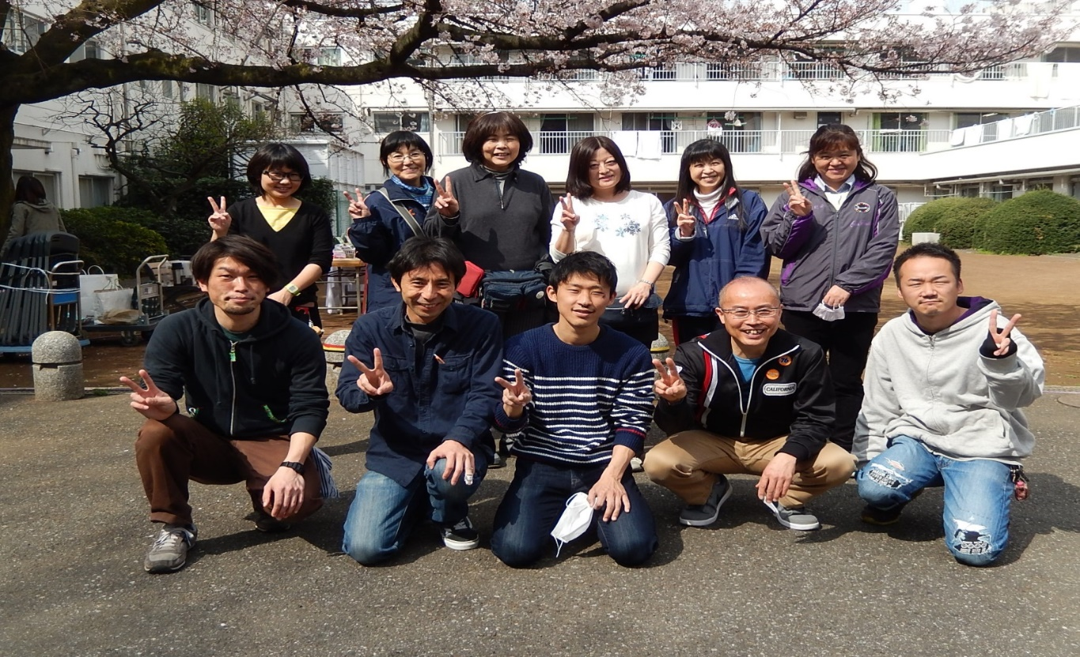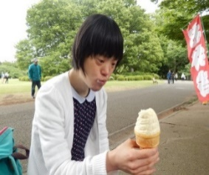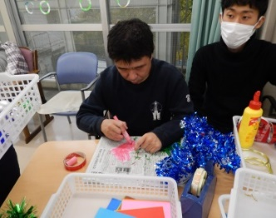

佐田主任の「あつさ」対策

こんにちは！今年も夏到来ですね。水分と睡眠をいっぱい摂って夏を乗り切りましょう。

私達職員は、いつも「笑顔」を目標にしています。あゆみ園のキャッチフレーズにも

**「まず笑顔　もっと笑顔　いつでも笑顔」**を掲げ、利用者の皆さまが安心して過ごすことのできるようなあゆみ園を目指しています。

この時期、「笑顔」の天敵となりやすいのが「暑さ」と「熱さ」です。「暑すぎる」と、自然と表情が厳しくなり「目で会話する」ご利用者には悪影響も与えかねません。適度にクーラーを使いましょう。また「熱すぎる」と、ご利用者の支援に情熱を注いでいても、言動が強くなってしまったり、自然に笑顔も少なくなってしまったり、となりがちです。

では「暑さ・熱さ」対策とは・・・？　いろいろ方法はあるでしょうが、私はそれは**「感謝の気持ち」**で乗り越えたいと思います。いつも利用者の皆さまが私達に笑顔で教えてくれています。皆さまに心からの感謝の気持ちを持つことで、お互いが自然と笑顔で一日を終われるように、職員一同「あつさ」に負けない「感謝の気持ち」を忘れず、日々笑顔で頑張ります。

主任生活支援員　佐田 浩一

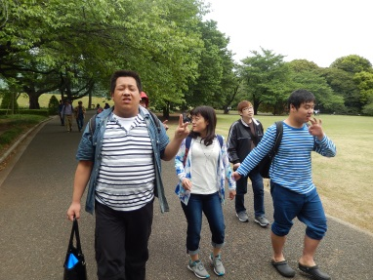

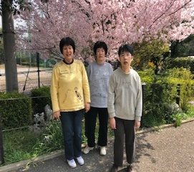

**新　職　員　紹　介**

生活支援員　（めがねの人→）

趣　味　　　　音楽（バンドやってます）

性　格　　　　明朗活発（闊達？）

好きな食べ物　鯖（サバ）

ひと言：　　　皆さま、はじめまして！まだ右も左もわからない

自分ですが、皆さまと一緒に笑顔で頑張ります。

どうぞよろしくお願いいたします。

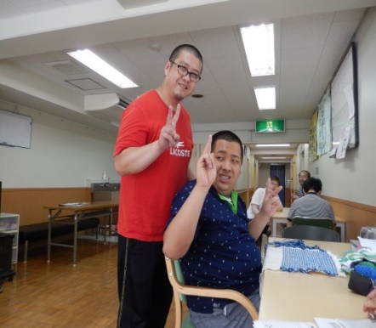

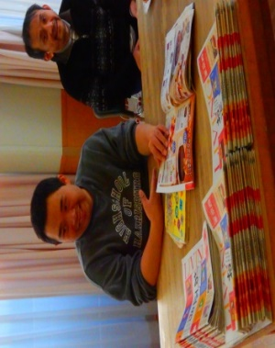

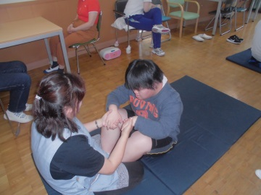

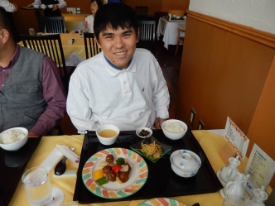

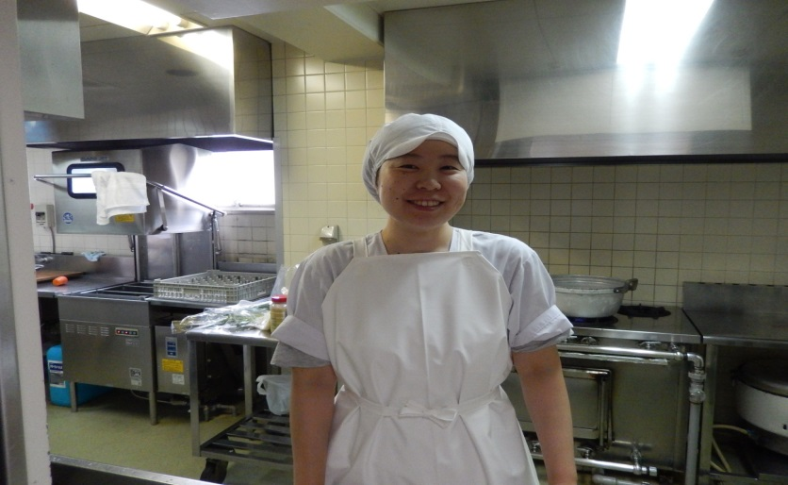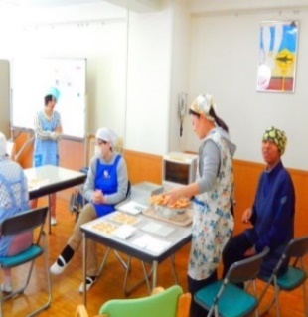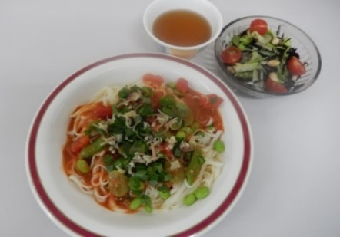

**佐藤調理員のレシピ**

皆さま、暑い日が続いていますがいかがお過ごしでしょうか。

調理からはトマトを使った夏らしい冷たい麺のご紹介です。

**イタリアン冷やし麺（４人分）**

材料　：うどん４人分、完熟トマト３個、おろしにんにく1かけ分、

　　　　しょうゆ大さじ2、オリーブ油大さじ2、粗挽きこしょう少々、

　　　　青じそ4枚、みょうが1個、枝豆やアスパラガスなど彩りに適宜。

作り方：トマトは湯むきして1個を角切りに2個をミキサーでつぶす。

　　　　つぶしてジュース状になったトマトに、にんにく、しょうゆ、オリーブ油、こしょうを加えて冷蔵庫で冷やしておく。

　 青じそ、みょうがは刻む。ゆでて冷やしたうどんにトマトのソースをかけ、角切りトマトと刻んだ薬味、彩りに枝豆やアスパラを散らして出来上がりです！